**和属性有关的几个非常常用的方法：**

**setAttribute(name, o)：设置属性**

**getAttribute(name)：根据属性名字，获取属性的值**

**getAttributeNames()：获取所有属性名字，以枚举类型返回**

**removeAttribute(name)：移除指定名字的属性**

**那些对象有这些方法：pageContext，request，session，application**

**这四个对象，也被称为JSP中四个域对象；**

**在jsp中做测试：**

**1.同一个jsp页面中，给这四个对象的属性赋值，然后在取值；**

**2.在jsp1页面中赋值，用链接跳转到jsp2页面中在取值；**

**3.在Servlet中取值。**

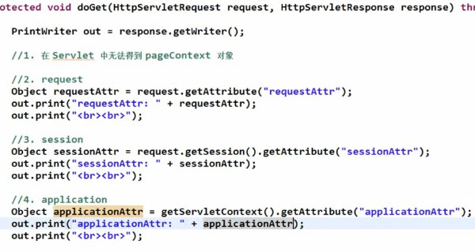

**从测试中总结四个域对象的作用域范围：**

**>>PageContext：只能应用在当前面页的一次请求中**

**>>request：只要在同一个请求中，不论该请求经过N个动态资源，只能是转发**

**>>session：只要在一次新会话中（浏览器不关），不论该请求经过N个动态资源，不论转发还是重定向，例如：购物车**

**>>application：只要在当前web应用中，不论该请求经过N个动态资源，不论转发还是重定向，不论多个新会话，例如：在线访问计数器，QQ群聊室**